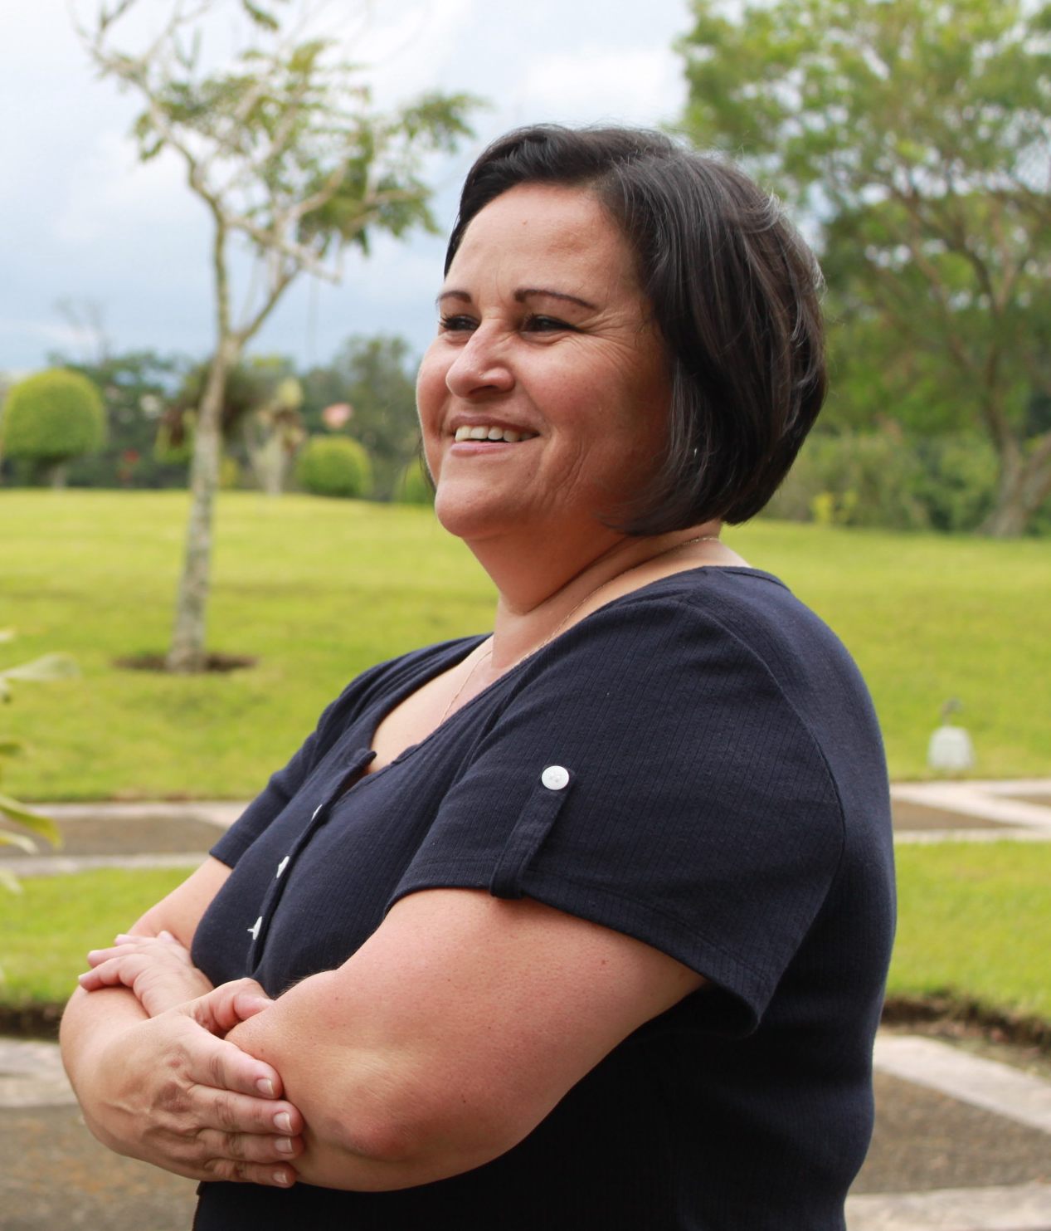

ROSA MONGE ROJAS
Nueva Directora de la Dirección General de la Pequeña y Mediana Empresa
MEIC

La señora Rosa Monge cursó la carrera de Bachillerato en Administración de Negocios en el Instituto Tecnológico de Costa Rica, obtuvo la Licenciatura en la Universidad Autónoma de Centroamérica y realizó un Post grado en Planificación Rural Regional en el CERUR en Rehovoth – Israel.
Actualmente se desempeña como Jefe de la Unidad Técnica del Componente de Desarrollo Económico Local del Proyecto Limón Ciudad Puerto, Ley Nº8725 – Préstamo Nº7498-CR entre el Gobierno de Costa Rica y el Banco Interamericano de Reconstrucción y Fomento (Banco Mundial). Este componente le corresponde desarrollar al MEIC, en la cual en conjunto con un grupo de profesionales, implementan las acciones para la ejecución del mismo, en el Cantón Central de la Provincia de Limón.
Se ha desempeñado en diferentes direcciones del Ministerio de Economía, tales como: la Secretaría de Planificación del Sector Industrial, Apoyo al Consumidor, Estudios Económicos y actualmente en la Dirección de la Pequeña y Mediana Empresa.
Adicionalmente, se desempeño como Jefe del Departamento de Desarrollo Productivo de la DIGEPYME, donde coordinó el trabajo de las oficinas regionales ubicadas en las regiones Chorotega, Pacífico Central, Huetar Norte, Huetar Atlántica y Brunca.

